Учитель Шингарева Елена Васильевна
Вечерняя (сменная) школа 7 города Ульяновска
Классный час.
Тема «Знаете ли вы театры города Ульяновска?»
Цели:
-популяризация театрального искусства;
-знакомство с историей рождения театра в Ульяновске.
- знакомство с театрами Ульяновска;
- воспитать у учащихся интерес к театру;
Ход мероприятия:
Добрый день. 27 марта - Всемирный день театра. 2018 год был объявлен годом театра. А бывали ли вы в театрах своего города? Все ли театры вы знаете? А любите ли вы театр, как люблю его я?
Монолог Т. Дорониной (видео)
Театр – это необыкновенная страна. Дороги этой страны освещены огнём факелов, сиянием свечей. За поворотами переулков, на широких площадях мелькают платья Коломбин, костюмы Арлекинов и Петрушек. В стране театра не бывает скучной жизни: слёзы, смех, страсти, вымысел, музыка, шутки – всё здесь сплетено в невероятно захватывающие события. Равнодушных в театре нет. Создавали эту страну тысячи людей. В великом театральном царстве живут оперные, комедийные, балетные, драматические и детские театры.
Кто в театре был однажды
Не забудет никогда.
Сцена, занавес, актёры –
Начинается игра!
Театр может перенести зрителя в далёкое прошлое, показать настоящее, будущее или погрузить в сказку. Главные творцы в театре - артисты.
Нужен ли театр современному человеку или в век бурного развития социальных медиа его могут успешно заменить кино, телевидение и Интернет? И есть ли у театра будущее?».
Ну что ж, в течение мероприятия мы проследим за тем, как развивался театр в нашем родном городе, и постараемся ответить на вопрос.
1. История возникновения театра в Симбирске.
Театральное искусство на нашей Ульяновской земле, а точнее, Симбирской, стало зарождаться в XVIII веке. Заглянем в те далекие времена. Свидетельством является архивная выставка, на которой запечатлена комедия «Точь-в-точь» или «Емелька Пугачёв».
О том, что театральная жизнь в Симбирске была уже в 1774 году, свидетельствует документ Государственного архива Ульяновской области - машинописная копия комедии «Точь-в-точь» или «Емелька Пугачёв», который можно увидеть на архивной выставке «Театр и время». Играли эту пьесу 25 ноября 1774 года, после отправки Пугачева из нашего города в Москву. В пьесе нет самого вождя восстания, она высмеивала тех, кто пережил пугачевское нашествие.
Однако неизвестно, когда в Симбирске был построен первый театр. И также неизвестно, когда состоялась первая профессиональная постановка в театре.
Первым человеком, владевшим собственным театром считается землевладелец приволжского имения Никольское-на-Черемшане и подмосковной усадьбы Люблино Николай Алексеевич Дурасов. Ему принадлежало четыре крепостных театра: в Симбирске, селе Архангельском, селе Никольском-на-Черемшане и в подмосковном Люблино. Дурасов имел не только собственный театр, но и оркестр.
Спустя время Дурасов переехал жить в роскошный особняк в Москве, а помещение в Симбирске подарил губернскому дворянству в 1785 году, после чего в городе стали регулярно показывать театральные представления, где были задействованы не только крепостные, но и благородные люди. С этого времени театр стал публичным. И именно этот год считают датой образования симбирского театра.
Однако даже в те времена театр Дурасова был неединственным в городе. Алексей Емельянович Столыпин, прадед поэта Лермонтова, владел крепостной труппой.
Мемуарист Александр Михайлович Тургенев писал о Столыпине:
«Алексей Емельянович был хлебосол, звал к себе хлеб-соль кушать и песенки слушать. Каждую неделю доморощенная и организованная труппа крепостных актеров ломала потехи ради Алексея Емельяновича и всей почтеннейшей ассамблеи – трагедию, оперу, комедь и, сказать правду, без ласкательства, комедь ломала превосходно […] В Симбирской отчине проживая, девицы-боярышни изволили сами занимать высокие амплуа в трагических пьесах».
Во 1830-ом году в городе появилось специальное деревянное здание для временного театра, похожее на сарай. А в 1846 году закончилось строительство нового теплого деревянного театра на площади в конце Большой Саратовской улицы (ныне ул. Гончарова), между Лисиной (ныне ул. Карла Либкнехта) и Театральной (ул. Минаева) улицами. Но это уже был театр мещанина Слепнева, а позже куплен местным помещиком, любителем музыки и театралом Сергеем Николаевичем Нейковым.
На тот момент собственницами театрального здания являлись наследницы мещанина Слепнева. Они отказались произвести какой-либо ремонт, и здание театра было опечатано. Городские власти предлагали, по словам Мартынова, отдать театр в собственность городу, однако владелицы не согласились. Позже театр был куплен за местным помещиком, любителем музыки и театралом Сергеем Николаевичем Нейковым.
В том же 1879 году отставной гвардии штабс-капитан и энтузиаст театра Митрофан Прянишников отстроил новое двухэтажное каменное здание симбирской драмы на том месте, где оно стоит и по сей день — между Соборной площадью и Спасским женским монастырем (территория ДК «Губернаторский»). Но вскоре оно перешло к семейству Булычёвых.
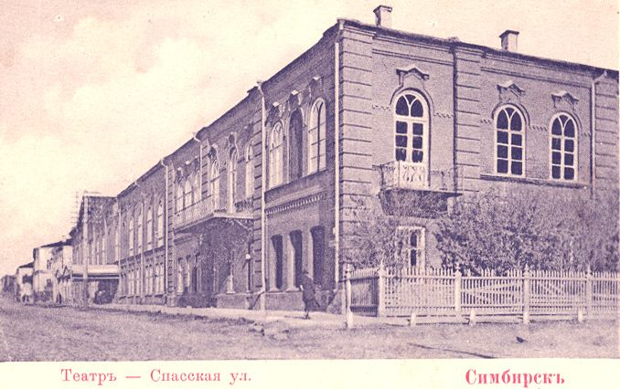
2. Драматический театр имени И.А.Гончарова- один из старейших в Поволжье и России.

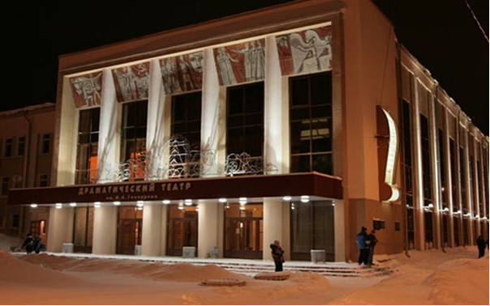

Вот так выглядит современное здание драматического театра имени И.А.Гончарова. На симбирской сцене блистали таланты Льва Берга, Василия Живокини, Модеста Писарева, Пелагеи Стрепетовой, Василия Андреева-Бурлака, Александра Таирова. Яркие страницы истории театра связаны с именами выдающихся театральных режиссеров ХХ века: Веры Ефремовой, Александра Михайлова, Юрия Галина, Олега Зарянкина, Владимира Голуба. Четверть века во главе Ульяновского драматического театра стоял народный артист России, лауреат Государственной премии РФ и Международной театральной премии имени Станиславского Юрий Копылов. Кульминацией «золотого века ульяновской сцены» стало вручение Государственных премий РФ режиссеру Юрию Копылову, художнику Станиславу Шавловскому, артистам Кларе Шадько, Валерию Шейману и Борису Александрову — за спектакли «Обрыв» Гончарова, «Лев зимой» Голдмена и «Генрих IV» Пиранделло. В 2007 году театру было присвоено имя Ивана Александровича Гончарова. Коллектив удостоен Премии Правительства РФ имени Федора Волкова «За вклад в развитие театрального искусства России».
Сегодня Ульяновский драматический театр приглашает к сотрудничеству ведущих российских театральных режиссеров, критиков, организует режиссерские лаборатории, проводит фестиваль театров Ульяновской области «Лицедей», Международный театральный фестиваль «История государства Российского. Отечество и судьбы» и фестиваль-конкурс для самодеятельных коллективов «Театр против наркотиков», ежегодно принимает на своей сцене проекты «Лучшие спектакли фестиваля «Золотая маска» и «Большие гастроли». Творческие достижения последних лет отмечены самыми престижными профессиональными наградами: народной артистке России Кларе Шадько была присуждена Российская национальная театральная премия «Золотая маска», спектакли «Капитанская дочка» в постановке Олега Липовецкого и «Ленин и дети» в постановке Александра Плотникова вошли в лонг-лист фестиваля. Директор театра — заслуженный работник культуры РФ, почетный гражданин Ульяновска Наталья Никонорова, главный режиссер — Владимир Золотарь.
3. Областной театр кукол
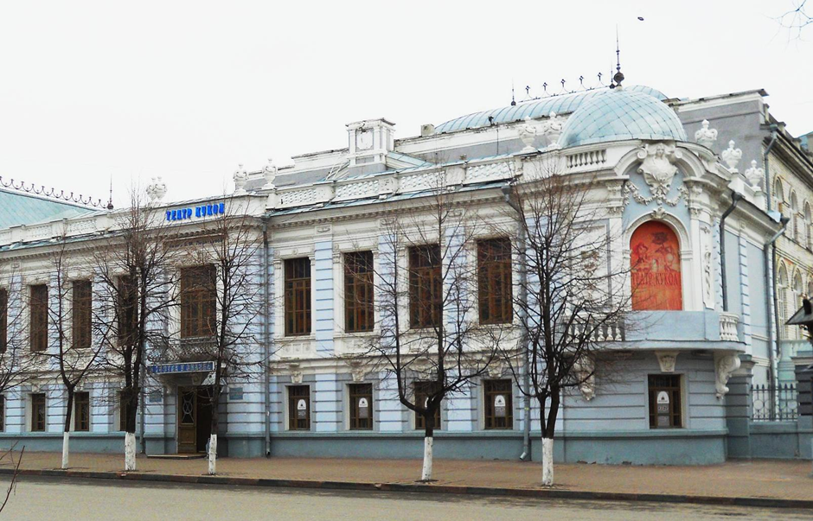

Ульяновский областной театр кукол был основан 1 апреля 1944 года под руководством артистов московской оперетты Николая Валентиновича и Марины Николаевны Миссюра и с тех пор радует маленьких зрителей различной возрастной группы классическим репертуаром. В афише есть спектакли по русским народным сказкам и по произведениям современных и зарубежных авторов. В августе 2007 года Ульяновскому областному театру кукол было присвоено имя народной артистки СССР Валентины Михайловны Леонтьевой. В труппе театра 18 актеров.
В 2016 году театр открыл филиал в Димитровграде. Директор театра — Александр Колтун, главный режиссер — Сергей Ягодкин
4. Молодёжный театр
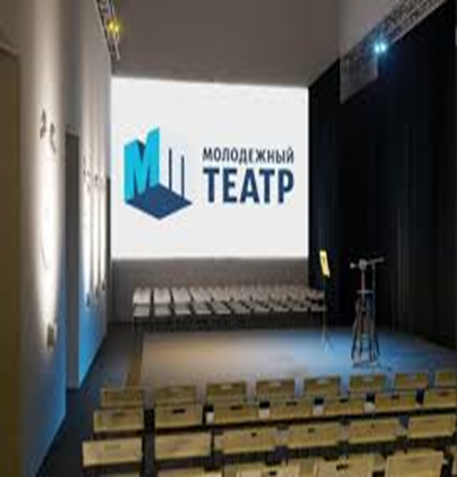

С 2016 года Ульяновский молодежный театр существовал на общественных началах. В октябре 2018 года при поддержке губернатора Ульяновской области С.И. Морозова театр получил статус государственного и находится в ведомстве Министерства молодежного развития Ульяновской области.
Новую театральную труппу собрал под свое крыло актер Ульяновского драматического театра им. И.А. Гончарова, доцент кафедры актерского искусства УлГУ, кандидат педагогических наук Алексей Храбсков (Вольный). Руководитель «Молодежного театра» объединил в труппу 15 выпускников и нынешних студентов специальности «Актерское искусство». Труппа театра — профессиональные молодые актеры, выпускники специальности «Актерское искусство» Ульяновского государственного университета.
«Идея создать театр пришла перед окончанием актёрского, летом 2016 года, – рассказал Улграду актер Данила Мельников. – В нашем репертуаре уже было несколько спектаклей, созданных еще во время учебы и полюбившихся многим зрителям. И мы решили, что расстаться – грех. Возникла среда для создания театра. Мы объединены идеей поиска своего языка в искусстве, одной театральной школой и стремлением сделать театр таким, каким мы его видим – современным. Молодежный театр – это попытка создания театрального коллектива, созвучного в своем творчестве с сегодняшним днем, говорящего о том, что важно и актуально сегодня для молодых людей».
Молодежный театр в контексте современного художественного языка, который понятен подрастающему поколению, говорит о важных сегодня для молодых людей проблемах, обращаясь к доступным выразительным средствам и актуальным формам.
В настоящее время репертуарная политика строится на постановках современного молодежного репертуара. За такой короткий срок Молодежный театр нашел своего зрителя, особенно среди молодежи. Театр идет по пути экспериментов, пробует себя в современной драматургии, ищет свой жанр и верный путь профессионального развития.
5.Театр юного зрителя «Небольшой театр»
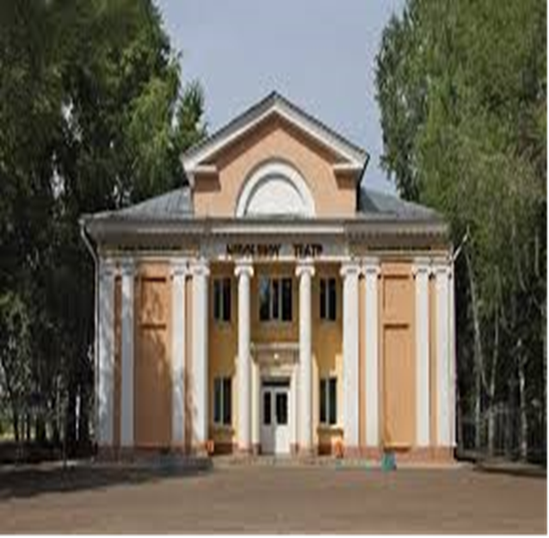

Ульяновский театр юного зрителя «Nebolshoy театр» был создан в 2001 году. Сегодня в репертуаре более 20 постановок для самых разных возрастных групп. Это русская и зарубежная классика, советская и современная драматургия для взрослых и детей.
Ульяновский театр юного зрителя — это театр для всей семьи, ориентированный на детскую, подростковую и взрослую аудиторию. Директор — художественный руководитель театра заслуженный артист Российской Федерации Эдуард Терехов. Главный режиссер — Марина Корнева.
Театр является лауреатом всероссийских и международных театральных фестивалей от Якутска до Крыма. Особое место в его деятельности уделено реализации социокультурных проектов, направленных на патриотическое и духовно-нравственное воспитание детей и молодежи.
В настоящее время театр находится на реставрации.
1.6.Театр-студия «Анфан террибль»
Что означает выражение Анфан Террибль? Enfant terrible (иногда это крылатое выражение встречается в русской транслитерации — анфа́н тери́бль или анфа́н терри́бль) — несносный (избалованный, капризный, озорной, непоседливый) ребёнок, происходит от французского выражения, появившегося в XIX веке, которое буквально означает «ужасный ребёнок».
Где был создан театр? Клуб прежде всего для тех, кто любит театр! Идея и мечта о театре-студии «Enfant-terrible» зародилась в 2001 году, в г. Пенза, а в 2002 она (идея) переехала в Ульяновск, но попытки были вялыми. Летом 2003 года Дмитрий Аксёнов, Алексей Храбсков, Татьяна Леонова, Дарья Долматова придумали и срепетировали спектакль-программу «Тирлямпумпия», а в декабре этого же года спектакль «Снежность», и это уже был «Enfant-terrible». С этими спектаклями студия моталась по садикам и школам.
В 2005 возобновилась деятельность театра-студии «Enfant-terrible»!
Первенцем студии стал спектакль «Трижды три» по одноимённой пьесе Жака Жуе, созданный студией в первые месяцы существования в новом составе. Премьера спектакля состоялась 27 марта 2008 года в рамках участия в региональном фестивале «Лицедей», где спектаклю жюри присудило премию «Лучший спектакль». День премьеры считается днём рождения театра-студии «Enfant-terrible».

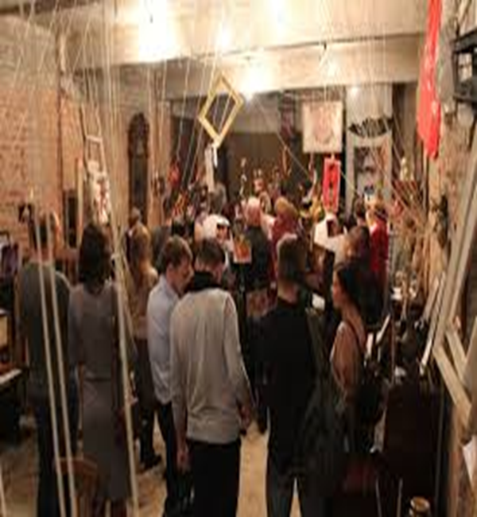

Способ существования студии “Enfant-terrible” прост и лишён ложного пафоса…
Жизнь “Enfant-terrible” осуществляется студийцами, принимающими участие в деятельности театра исключительно на добровольной основе, которые были либо приглашены в студию зачинателями этого славного дела, либо пришли сами, видимо, усмотрев в спектаклях “Enfant-terrible” что-то близкое и родное для себя…
Надо сказать, что вся экономическая сторона дела, носит сугубо самостоятельный и независимый характер, то есть студия все постановочные проблемы, как то: изготовление декораций, костюмов и реквизита, а также печатной продукции -решает за счёт собственных средств, черпая их из неистощимого источника интереса зрителей к “Enfant-terrible” и прежде всего, конечно, к его спектаклям…

1. Беседа. Учащиеся делятся впечатлениями от посещения театров.

2.Конкурс «Кто быстрее и чётче произнесёт скороговорку»
Актёры должны красиво говорить! Для тех, кто хочет говорить красиво!
1. От топота копыт пыль по полю летит.
2. Бык тупогуб, тупогубенький бычок, у быка бела губа была тупа.
3. Верзила Вавила весело ворочал вилы.
4. Около кола колокола, около ворот коловорот.
5. Повар Петр, повар Павел. Петр плавал, Павел плавал.
6. Ткет ткач ткани на платки Тани.
7. Водовоз вез воду из-под водопровода.
8. В поле полет Фрося просо, сорняки выносит Фрося.
9. Краб крабу сделал грабли. Подал грабли крабу краб: сено граблями, краб, грабь!
10. Кукушка кукушонку купила капюшон. Надел кукушонок капюшон. Как в капюшоне он смешон!

3. Викторина
1.Письменное объявление о спектакле – это…(Афиша.)
2.Театр начинается с …. (вешалки)
3. Коллектив, составляющий творческий состав театра называется…(Труппа.)
4.Объявление о спектакле, концерте. (Афиша)
5. Перечень пьес, поставленных театром за определённый срок, - это…(Репертуар.)
6. Первая демонстрация спектакля – это…(Премьера.)
7. В этом документе содержится информация о названии пьесы (представляемой сегодня), ее автора, героев и их исполнителей. Имя, фамилия режиссера и название театра. (Программка)
8 .Процесс работы над спектаклем, отдельной его сценой, когда актеры находятся на сцене. (Репетиция)
9. Набор слов, логически выстроенных, которым пользуется актер для донесения до зрителей авторской мысли. (Текст)
10. Приспособление, отделяющее сцену и зрительный зал в театре перед началом спектакля и в антрактах. (3анавес)
11. Выезд театрального коллектива со спектаклем в другой город (Гастроль.)
12. Предметы, необходимые актёрам во время спектакля.(Реквизит)
13. Непременный участник спектакля, находящийся в зале,- это…(Зритель.)
14. Средство выражения одобрения, благодарности. (Аплодисменты) А восхищения-крики? («Браво!»)
15 . Ближайшая к буфету часть зрительного зала - это... Какая? (Балкон.)
16.Галерка, места для низших слоев общества (Раёк-устар)
17. Нижний этаж зрительного зала с местами для публики. (Партер)
18. Возвышающиеся друг за другом задние ряды партера называются…(Амфитеатр.)
19. Граница между зрительным залом и сценой называется…(Рампа.)
20. Часть помещения (театра, цирка и т.д.), представляющая собой комнату, в которой актер перед выходом на сцену переодевается, изменяет внешность в соответствии с ролью при помощи специальных средств, готовится к выходу на сцену. (Гримёрная)
21 Наложение на лицо для создания образа тени и краски. (Грим.)
22. Художественное оформление места, где происходит действие.
(Декорация.)
23 Текст актера, который направлен только себе, и в нем кроме актера никто больше не участвует. (Монолог)
24. Перерыв между актами или действиями спектакля – это…(Антракт.)
24. Какие театральные профессии вы знаете? (Кто больше назовёт)
26. Самый главный театральный невидимка - это... Кто? (Суфлёр.)
27. Скоморохи — бродячие актеры в Древней Руси, выступавшие как певцы, острословы, музыканты, исполнители сценок, дрессировщики, акробаты (Скоморохи)
28. Изменения выражения лица актёра называется… (Мимика.)
29. Расшифруйте аббревиатуру МХАТ.
(Московский художественный академический театр.)
31. Небольшая театральная группа (из 3–5 актёров), создаваемая на время и выступающая с минимумом декораций.(Антреприза)
32 Название театров для детей. (Тюз)
33. Число и месяц празднования дня театра. (27 марта)
Использованная литература:
1. Н. А. Державин «Огни Ульяновской рампы. 1780—1926» («Краеведческий сборник», Ульяновск, 1928);
2. Репьев М. И. «Симбирский край». — Париж, 1935. — С. 112.;
3. «Симбирский сборник», 1868;
4. П. Л. Мартынов «Город Симбирск за 250 лет его существования» (Симбирск, 1898);
5. К. А. Селиванов «Литературные места Ульяновской области» (Приволжское книжное изд-во, 1969);
6. Ж. А. Трофимов «Страницы истории Симбирского театра: документальный очерк» (Ульяновск, «Симбирская книга», 1994);
7. Аксаков С. Детские годы Багрова-внука. — М.: Типография Каткова и К, 1858. — С. 520.
8. Бейсов П. С. Гончаров и родной край. — К.: Куйбышевское книжное издательство, 1960. — С. 185.
9. «В. Н. Андреев-Бурлак: память и наследие», Жорес Трофимов, «Симбирская книга», 1995 г.
10. https://vk.com/club2241565

Приложение 1.
Презентация «Театры города Ульяновска»

Приложение 2.
Буклет «Театры города Ульяновска»

